

POSTE

Pôle d’activité médicale «PEDIATRIE »

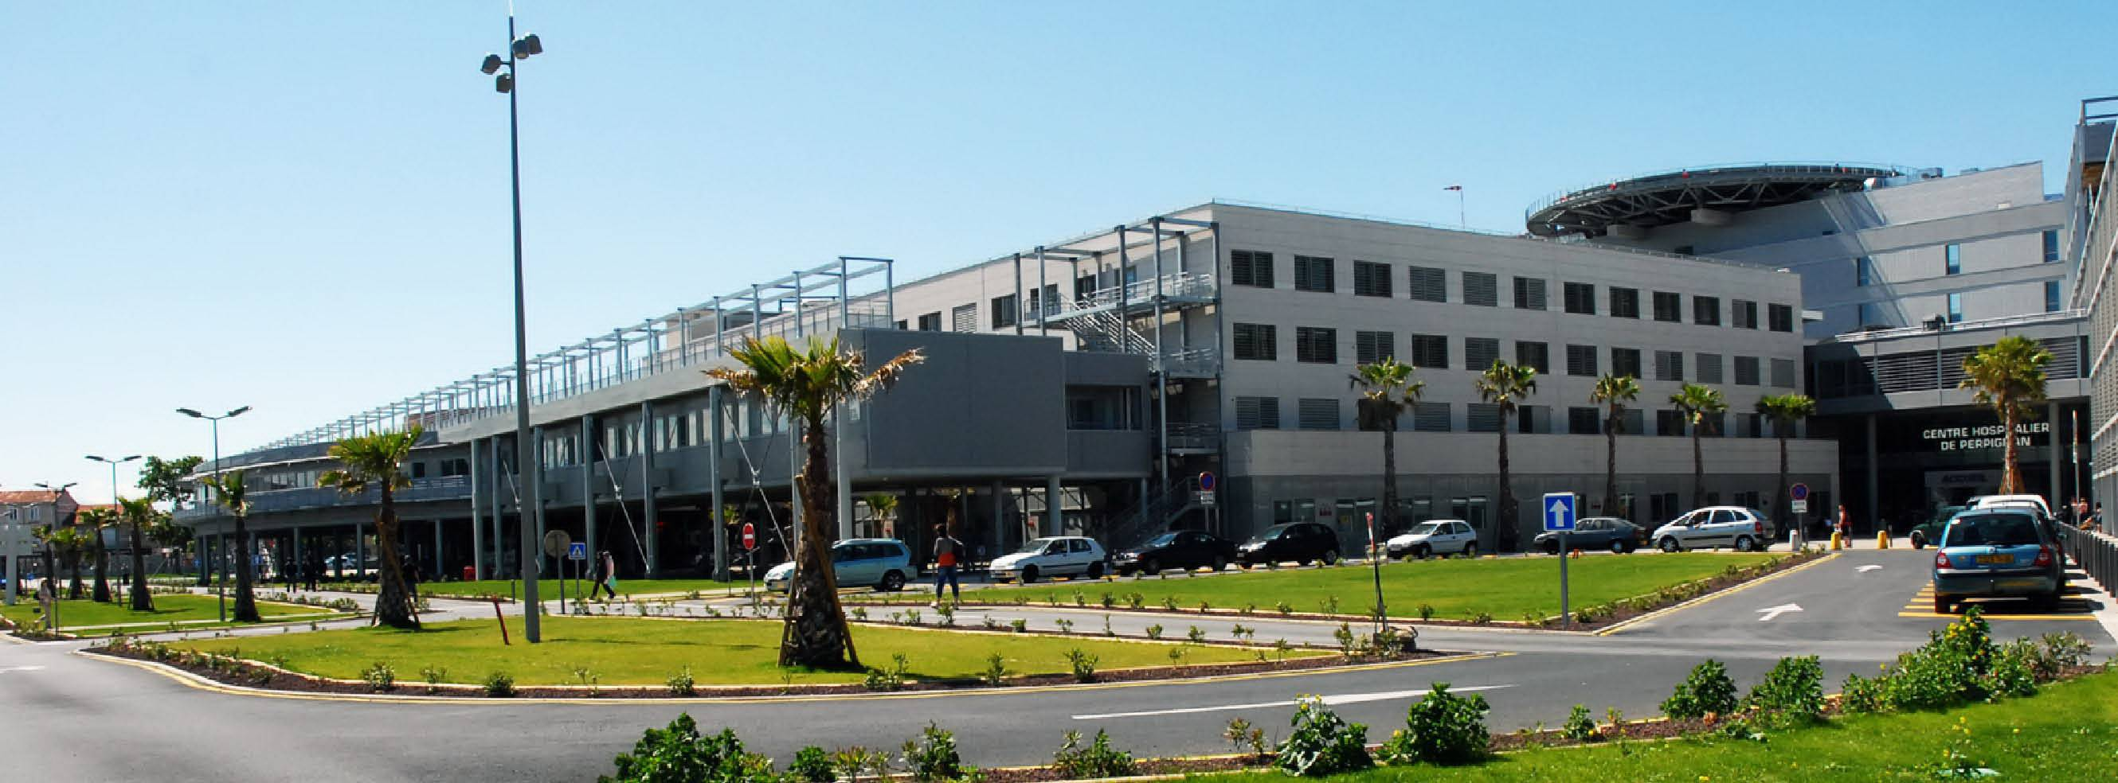

Présentation de l’établissement

Premier établissement public de santé du département des Pyrénées Orientales, situé au troisième rang régional par son volume d’activité, le Centre Hospitalier de Perpignan a pour mission d'offrir des services diagnostiques et d'assurer toute la gamme des soins aigus en médecine, chirurgie et obstétrique, ainsi que les soins de suite et de longue durée. C'est un hôpital moderne, dynamique, doté d'un plateau technique complet.

Le centre Hospitalier de Perpignan comporte de 1083 lits de MCO avec toutes les spécialités médico-chirurgicales. Il compte 55 000 passages par an au SAU, 3 lignes H24 de SMUR avec une activité héliportée, de secours en montagne et des urgences pédiatriques.

Etablissement support du Groupement Hospitalier de Territoire (GHT) Aude Pyrénées, composé : des CH de Perpignan, Narbonne, Prades, Port La Nouvelle et Lézignan-Corbières.

Présentation du Service
L’équipe dynamique et soudée est actuellement composée de 10 pédiatres, accompagnés de 10 internes dont 3 DES de pédiatrie et 2 DES d’urgences.
Les pédiatres en poste sont spécialisés en neurologie, gastro-entérologie, diabétologie, allergologie, onco-hématologie, infectiologie, endocrinologie et rhumatologie.
Le service est composé de 20 lits d’hospitalisation (10 lits secteur grands enfants et 10 lits secteur bébés), de 5 lits d’UHCD, de 5 lits d’hospitalisation de jour, et d’un service d’urgences médicales pédiatriques.
En moyenne, 3 gardes par mois sont réalisées aux urgences pédiatriques. Garde uniquement d’urgence (garde de réa-néonat effectuées par les pédiatres du service de néonatologie).

Statut recherché et temps travail
Praticien Hospitalier, praticien contractuel, assistant ou attaché, PAA (être lauréat de l’EVC)
Rémunération en fonction du statut et de l’expérience
Temps de Travail : temps plein ou temps partiel

Diplômes et compétences demandés
Médecin inscrit au Conseil de l’Ordre des Médecins dans la spécialité demandée ou en cours d’inscription.
Possibilité d’accompagnement logement sur une courte durée à l’arrivée.

Situation géographique

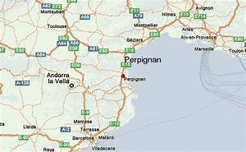
Le centre hospitalier de Perpignan se situe dans une région très prisée, avec stations balnéaires réputées, nombreuses pistes de randonnées, pistes de ski à 1 heure, frontière Espagnole à 30 minutes, Montpellier à 1h30 et Barcelone à 2 heures.

Contacts :
Direction des affaires médicales – secrétariat : secretariat.dpm@ch-perpignan.fr
Chef de service : Dr Neila ZEMOURI : neila.zemouri@ch-perpignan.fr
Président de CME – Dr Yassine TAOUTAOU – secrétariat : president.cme@ch-perpignan.fr

